PROIECT DE ACTIVITATE INTEGRATĂ

Instituția:
Educator:
Grupa: pregătitoare (6-7 ani)
Tema globală: Eu și lumea înconjurătoare
Tema proiectului: Super-eroii Naturii
Subtema proiectului: Animalele Sălbatice – Stăpânele naturii
Tema zilei: Elefantul-uriașul blând!
Tipul de activitate: integrată
Timpul recomandat: 40 min
Domeniile de activitate:
- Științe și tehnologii
- Arte
Dimensiunile domeniilor de activitate:
- Educația digitală
- Educație plastică
Unități de competență
ED: 1.2. Respectarea regulilor de utilizare a TREDI
EP: 2.3. Utilizarea materialelor din natură și a celor reciclabile la crearea unor colaje și forme volumetrice.
Obiective operaționale:
La sfârșitul activității, copiii vor fi capabili:

cognitive:
O1. Să identifice principalele caracteristici ale elefantului (mărime, habitat, alimentație) pe baza unor imagini și explicații oferite de educator,
O2. Să respecte regulile de utilizare a TREDI pentru explorarea interactivă a informațiilor despre elefanți, aplicând indicațiile oferite de educator.

psihomotorii:
O3. Să manevreze cu îndemânare materialele și uneltele necesare pentru realizarea creațiilor artistice, evitând riscurile de accidentare.
socio-afective:
O4. Să manifeste interes și curiozitate față de elefanți și mediul lor de viață, exprimându-și impresiile în cadrul discuțiilor de grup.
Strategii didactice:
Metode și procedee didactice: dialogul, explicarea, joc de rol, demonstrarea, conversația, metoda cubului, observarea, cântul, joc didactic „Parada elefanților isteți”
Mijloace didactice: balon gri umflat cu heliu, 2 urechi și trompă confecționate manual, clei, cutie fermecată, măști de elefanți tuturor copiilor, un cub cu 6 operații, calculator, boxe, animale sălbatice mici, cartonașe cu numărul 1 și fișă cu 4 animale, fișă cu denumește animalele, fișă cu labirint, fișă de lucru, fișă cu animale sălbatice și domestice, fișă cu elefant, guaș, ștampila, fișă cu elefant, foarfece, coală de hârtie.

Bibliografie:

- VRÎNCEANU, M., [et. al.], Ghid de implementare a Curriculumului pentru Educație Timpurie, a Standardelor de învățare și dezvoltare a copilului de la naștere până la 7 ani din perspectiva Cadrului de referință pentru educație timpurie [online] [citat 21.03.2024]. Disponibil: https://mecc.gov.md/sites/default/files/ghid_ro.pdf
- CUTASEVICI. A., [et. al.], Standarde de învăţare şi dezvoltare a copilului de la naştere până la 7 ani: varianta revăzută/dezvoltată. Chișinău: Ed. Lyceum, 2019. 92 p. ISBN 978-9975-3285-6-2 [online] [citat 28.10.2023]. Disponibil: https://mecc.gov.md/sites/default/files/standardele_de_invatare_tipar.pdf
- Pascari V. Proiectarea procesului educațional în instituția preșcolară. Chișinău: CEP USM
- Mitu F., Antonovici. Metodica activităților de educare a limbajului în învățământul preșcolar. Ed. a 2-a, rev. București: Humanitas Educațional, 2005.
- Regulamentul cu privire la organizarea obligatorie a pregătirii copiilor pentru școală de la vârsta de 5 ani, aprobat prin decizia Colegiului Ministerului Educațieii Tineretului nr. 6.3 din 27 aprilie 2006, Buletin informativ, nr. 3/2006, p. 5.
- Andon C. Teoria și metodologia familiarizării copiilor cu natura. Chișinău, 2000.
- www.pinterest.com

DESFĂȘURAREA ACTIVITĂȚII
Etapele activității | Conținutul activității | Strategii didactice |  |  | Evaluarea  (indicatorii de SÎDC)
Etapele activității | Conținutul activității | Forma de organizare | Metode și procedee | Mijloace didactice
Evocare | Surpriza activității:  - Scumpii mei, pentru activitatea de astăzi am adus o surpriza pentru voi, vreți să vedeți ce am pregătit? (Da, suntem foarte curioși!)  - Am adus un balon gri umflat cu heliu și avem de-i lipit 2 urechi și o trompă și vom obține protagonistul despre care astăzi vom discuta.(Despre elefant!Doar el are trompă!)  - Cât de bravo sunteți voi! Desigur că astăzi continuăm descoperirea animalelor sălbatice, și anume elefantul ca fiind un uriaș blând.(Suntem nerăbdători să cunoaștem elefantul!)  - Acum să vă rog să mă ajutați să încleiem 2 urechi și trompa elefantului.  - Vă mulțumesc pentru ajutor! | În grup mare  Frontal | Demonstrația  Explicarea | Balon gri umflat cu heliu, 2 urechi și trompă confecționate manual, clei
Realizarea sensului | - Copilași, elefantul a adus cu el și o cutie fermecată și în cutie avem câte o mască de elefant pentru noi toți ca să organizăm parade elefanților. Și ce vom face noi?  - Noi toți vom fi pentru o zi elefanți, vom descrie elefanții și îi vom descoperi.(Nu am avut niciodată o mască de elefant! Eu am văzut un om îmbrăcat în costum de elefant la un carnaval al costumelor.  - Mă bucur copii că sunteți familiarizați cu ceea ce este o mască, dar cunoaște-ți la ce ea ne servește?(Putem să facem o scenetă cu acel personaj.Putem realiza un joc de rol!)  - Bravo, dragii mei! Da, măștile sunt folosite în scop educațional de cele mai multe ori, dezvoltă creativitatea și putem transmite cu ajutorul măștilor niște mesaje ecologice.  - Excelent! Cunoaște-ți foarte multe detalii.  - Copii, acum vom folosi tableta/laptopului pentru a explora elefantul. Dar înainte să începem, trebuie să știm câteva reguli importante: regulile de utilizare a tabletei/laptopului  - Folosim doar degetul arătător pentru a atinge ecranul  - Așteptăm rândul nostru  - Manipulăm tableta/șoricelul cu grijă  - Ascultăm cu atenție instrucțiunile  - Sunteți gata să explorăm elefantul?  https://youtu.be/tNtyzgpafbE  https://www.youtube.com/watch?v=wFvYpMSHdJ8  - Priviti atent și spuneți cu ce se hrănește puiul de elefant?  - Un elefant adult poate cântări cât 70-80 de copii la un loc!  - Elefanții trăiesc în savană (o zonă cu iarbă și câțiva copaci) și în junglă (păduri dese și umede). Îi găsim mai ales în Africa și Asia. Elefanții sunt erbivori, adică mănâncă doar plante. Le plac: frunzele copacilor, iarba, fructele, rădăcinile. Ei pot mânca peste 100 de kilograme de mâncare pe zi ! Elefanții trăiesc în grupuri numite turme. De obicei, turma este condusă de o femelă bătrână și înțeleaptă. Elefanții sunt foarte inteligenți și se ajută între ei. Se joacă, se îmbrățișează cu trompele și au grijă de puii lor. Elefanții pot plânge.  - După ce împreună am privit video cred că potrivit pentru a verbaliza toată informația obținută și pentru a o memoriza mai bine (Anexa 1).  1. Descriere: Cum arată un elefant?  Elefanții sunt cei mai mari animale de pe uscat. Au piele groasă și gri, urechi mari care îi ajută să audă bine și o trompă lungă, asemănătoare cu un nas, pe care o folosesc pentru a respira, a bea apă și a mânca.  2. Comparație: Cum se compară elefantul cu alte animale?  Elefanții sunt mult mai mari decât majoritatea animalelor. De exemplu, un elefant poate cântări cât un camion mare.  3. Asociere: Ce îți amintești când auzi cuvântul "elefant"?  Când aud "elefant", mă gândesc la un animal mare, cu piele groasă și gri, care trăiește în păduri și savane și care are o trompă lungă.  4. Analiză: Care sunt părțile componente ale unui elefant?  Un elefant are capul, corpul mare, patru picioare puternice, o trompă lungă și urechi mari. Trompa este folosită pentru a respira, a bea apă și a mânca.  5. Aplicare: Care este importanța elefantului pentru om și natură ?  Elefantul este mare și puternic. Când merge prin iarbă sau pădure, el face drumuri pe care le pot folosi și alte animale mai mici.Elefanții trăiesc în grupuri, se ajută unii pe alții și au grijă de puii lor, așa cum fac și familiile noastre.  6. Argumentare: De ce este important să protejăm elefanții?  Este important să protejăm elefanții pentru că sunt animale mari și frumoase. Dacă nu avem grijă de ele, elefanții pot dispărea.  -În continuare vă propun să cântăm cântecul ,,Un elefant, se legăna pe o pânză de păianjen”.  -Noi cunoaștem cântecul!  -Minunat, ne v-a fi foarte ușor  https://www.youtube.com/watch?v=9DjhFbIbHVM  -Bravo micii mei elefănței! Sunteți atât de drăgălași cu aceste măști. În continuare vă propun să ne jucăm jocul didactic: „Parada elefanților isteți”(Anexa 2). Să mergem în parada elefanților până la dulapul cu animale sălbatice și să ne imaginăm că suntem la Grădina zoologică.  Se pornește muzica https://www.youtube.com/watch?v=-XE6T8RmMGo și cel mai înalt copil este în fruntea paradei – locotenentul, el numără pașii și dă comandă celorlalți membri ai paradei ce să facă exact.  Unu, doi, trei, patru  Elefanții joacă teatru,  Tropăim ușor, ușor  Să avem mult spor!  La oprirea muzicii, locotenentul alege un copil care extrage un cartonaș cu număr (1, 2 sau 3). Numărul indică câte propoziții trebuie să spună copilul despre elefant (ajutat vizual sau verbal de educator).  - Dacă extrage 1: spune o propoziție simplă (ex: „Elefantul este foarte mare.”)  - Dacă extrage 2: spune 2 propoziții legate (ex: „Are o trompă lungă. Cu ea bea apă.”)  - Dacă extrage 3: spune 3 propoziții legate (cu sprijinul educatorului sau cu imagini-suport).  Muzica pornește din nou. Un nou „locotenent” este ales (prin rotație). Jocul continuă cu alt copil care extrage un nou cartonaș.  -Bravo, dragii mei! Acuma, la fel, în paradă o să mergem la centrele de interes. Astăzi ne vom repartiza după cum am făcut alegerea dimineața la panoul Bursa muncii. | În grup mare  Frontal  În grup mare  Frontal  Frontal  Frontal | Dialog  Observare  Demonstrare  Vizionarea  Explicarea  Metoda cubului  Cântul  Joc didactic: „Parada elefanților isteți”  Explicarea | Cutie fermecată, măști de elefanți tuturor copiilor  Calculator, boxe  Un cub cu 6 operații  Calculator, boxe  Cartonașe cu numărul 1,2,3 | DPES  Indicator 319  DLC  Indicator 471  DC  Indicator 690  DLC  Indicator 382, 406, 409, 435, 472  DFFS indicator 39  DC  Indicator 669
Reflecție | Lucrul la centre:  Centrul Alfabetizare:  - Scrie numele animalelor (Anexa 4)  - Ajută elefantul să adune literele ce vor forma cuvântul secret cu care poate intra în Zoo. (Anexa 3)  Centrul Științe:  - Analizează enciclopedia. Compară elefantul african cu cel asiatic. (Anexa 5)  - Decupează toate animalele și lipește-le pe cele domestice în prima casetă și pe cele sălbatice în a doua casetă (Anexa 6)  Centrul Arte:  - Decorează elefantul prin tehnica ștampila (Anexa 7)  - Realizează un poster cu Parada Elefanților (de la cel mai mare spre cel mai mic) cu ajutorul imaginilor (Anexa 8)  - Aranjează puzzle (https://www.jigsaw365.com/play/pair-of-african-elephants-3119bfa0-0b7a-4f45-98ac-e4d5c3ab239b  Centrul Blocuri:  - Construiește un adăpost pentru elefant din cuburi, explicând dacă este potrivit pentru habitatul său (savane, păduri).  Tranziție:  - Dragii mei, astăzi am descoperit împreună lumea fascinantă a elefanților. Haideți să ne amintim ce am învățat și ce am creat.  - Aș vrea să vorbim despre ce v-a plăcut cel mai mult în activitățile noastre de astăzi. Cine dorește să împărtășească?  - Minunat! Acum, haideți să ne gândim la ce am învățat despre elefanți  - Ce ați descoperit despre mărimea elefanților? Cum se compară cu alte animale pe care le cunoașteți?  - Ce mănâncă elefanții? Câtă hrană credeți că au nevoie zilnic?  - Unde trăiesc elefanții în sălbăticie?  - Ce materiale ați folosit pentru a reprezenta diferitele părți ale elefantului?  - A fost ușor sau dificil să lucrați cu materialele naturale și reciclabile?  - Ce a fost cel mai greu de realizat ? Dar cel mai ușor?  - În timpul lucrului în echipă: cum ați colaborat cu colegii voștri?  - Cum ați decis ce idee să folosiți pentru creația voastră?  - Cum v-ați simțit lucrând împreună?  - Ce credeți că putem face noi, chiar și copiii, pentru a proteja elefanții și habitatul lor? De ce este important să avem grijă de aceste animale minunate?  - Vă mulțumesc micii elefănței. Vă rog să scoate-ți măștile și să le adunăm înapoi în cutia fermecată Acum vreau să vă ofer o insignă! (Anexa 9) | Individual  În perechi  Individual  Individual  Frontal  Frontal | Exercițiul  Exercițiu logic  Exercițiu de sortare  Ștampilare  Proiectul  Joc digital  Observarea  Conversația | Fișă cu 4 animale, fișă cu denumește animalele, fișă cu labirint, fișă de lucru, fișă cu animale sălbatice și domestice, fișă cu elefant, guaș, ștampila, fișă cu elefanți, foarfece. clei, coală de hârtie  Cartonaș | DLC  Indicator 477, 543  DLC  Indicator  471  DFFS  Indicator 107  DPES  Indicator 216, 228, 271, 334
Extindere | Dragii mei, acasă vă rog cu părinții să efectuați un elefant din material reciclabile.

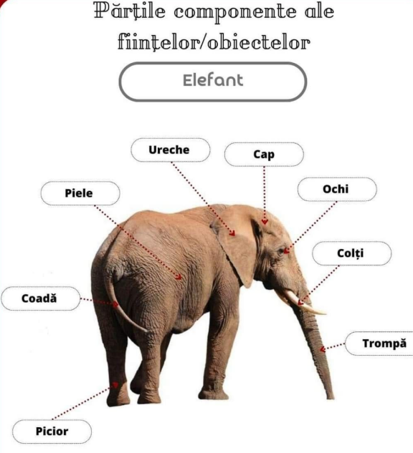
Anexa 1
Anexa 2

Joc didactic: „Parada elefanților isteți”
Vârsta: 6–7 ani
Scop: Dezvoltarea capacității copiilor de a identifica și exprima caracteristici esențiale ale elefantului prin mișcare, joc de rol și exprimare orală, stimulând în același timp interesul față de animale sălbatice și cooperarea în grup.
Regulile jocului: Locotenentul paradei este cel mai înalt copil (sau ales prin rotație). El merge în față, ține trompa simbolică și dă comenzile paradei.
Toți copiii se deplasează în cerc sau în linie, tropăind în ritmul melodiei: „Unu, doi, trei, patru – Elefanții joacă teatru! Tropăim ușor, ușor – Să avem mult spor!”. Când se oprește muzica, locotenentul alege un coleg care va extrage un cartonaș cu număr (1, 2 sau 3). Numărul arată câte propoziții trebuie să spună copilul despre elefant. Se reia muzica, iar alt copil devine locotenent. Jocul continuă până toți copiii participă.
Materiale necesare:Cartonașe cu numere (1, 2, 3 ), un mic totem (trompă simbolică din hârtie pentru „locotenent”), cuvinte sau imagini-cheie despre elefant (simplificate)
Desfășurarea jocului:
Se pornește melodia. Cel mai înalt copil devine „Locotenentul Paradei” și ține trompa simbolică. El spune:
➤ „Unu, doi, trei, patru – Elefanții joacă teatru! Tropăim ușor, ușor – Să avem mult spor!”
Grupul îl urmează în cerc sau linie, tropăind ușor în ritmul muzicii.
Oprirea muzicii – provocarea cartonașului:
La oprirea muzicii, locotenentul alege un copil care extrage un cartonaș cu număr (1, 2 sau 3). Numărul indică câte propoziții trebuie să spună copilul despre elefant (ajutat vizual sau verbal de educator).
➤ Dacă extrage 1: spune o propoziție simplă (ex: „Elefantul este foarte mare.”)
➤ Dacă extrage 2: spune 2 propoziții legate (ex: „Are o trompă lungă. Cu ea bea apă.”)
➤ Dacă extrage 3: spune 3 propoziții legate (cu sprijinul educatorului sau cu imagini-suport).
Muzica pornește din nou. Un nou „locotenent” este ales (prin rotație). Jocul continuă cu alt copil care extrage un nou cartonaș.
Exemple de propoziții-suport:
Elefantul este cel mai mare animal de uscat.
Trăiește în Africa și Asia.
Mănâncă frunze și iarbă.
Are urechi mari și trompă lungă.
Elefanții sunt buni și trăiesc în familie.
Se ajută între ei și se joacă împreună.
Pot fi triști dacă sunt singuri.
Variante de adaptare:
- Se pot folosi imagini cu elefanți și gesturi, în loc de propoziții pentru copiii cu dificultăți de exprimare.
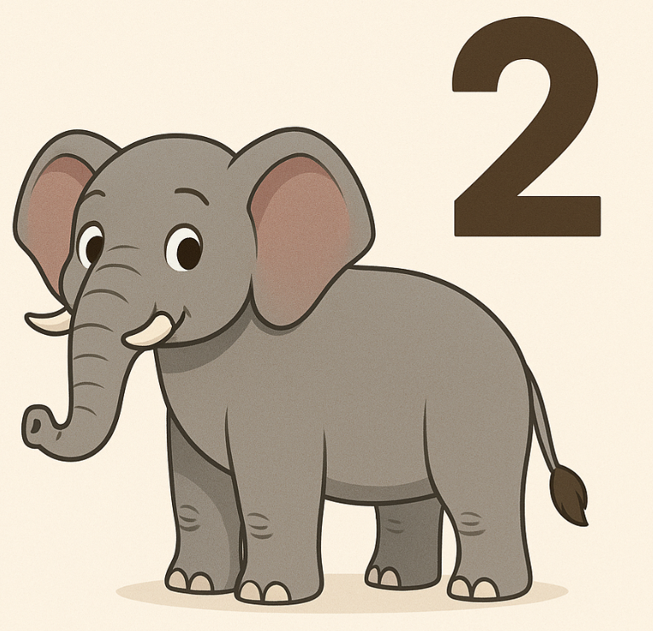

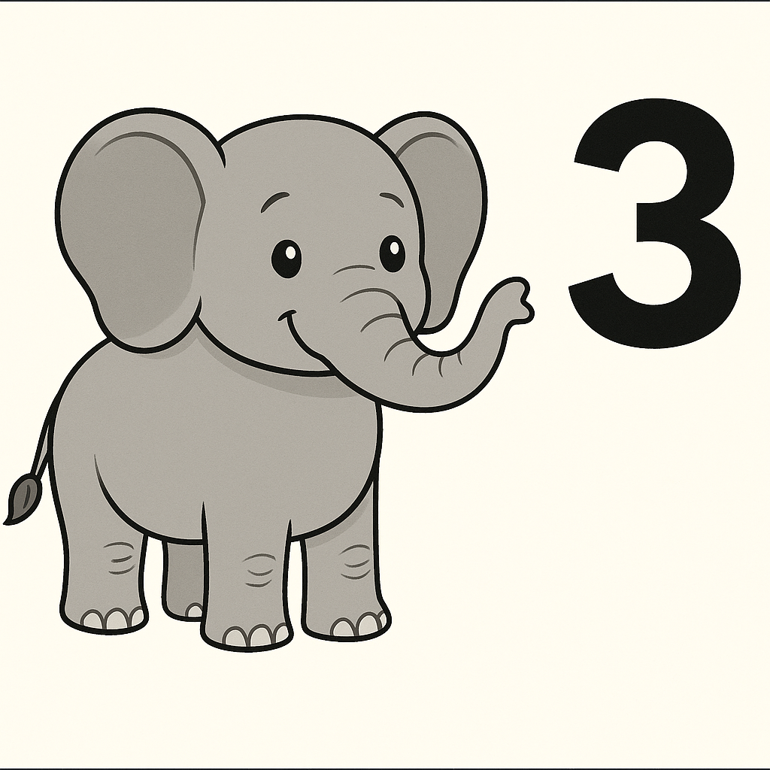
- La final, se poate crea o „trompă a amintirilor” – copiii spun ce au învățat și educatorul notează pe o panglică de hârtie.

Anexa 3
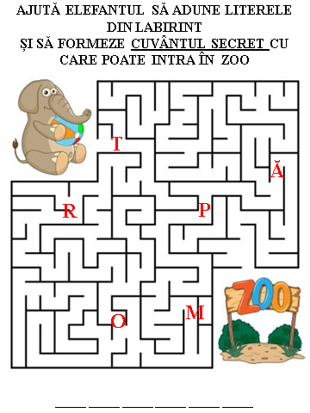

Anexa 4
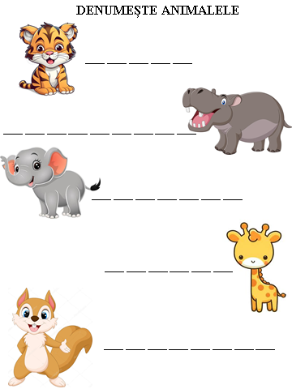
Anexa 3
Anexa 4
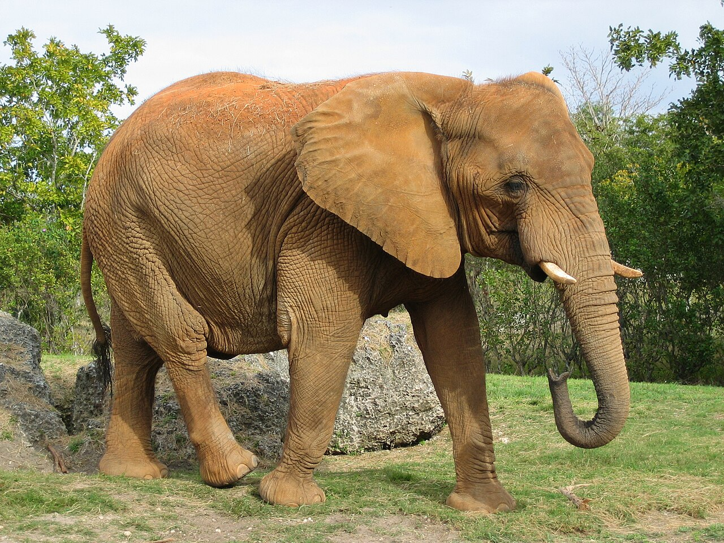Anexa 5
Elefant african

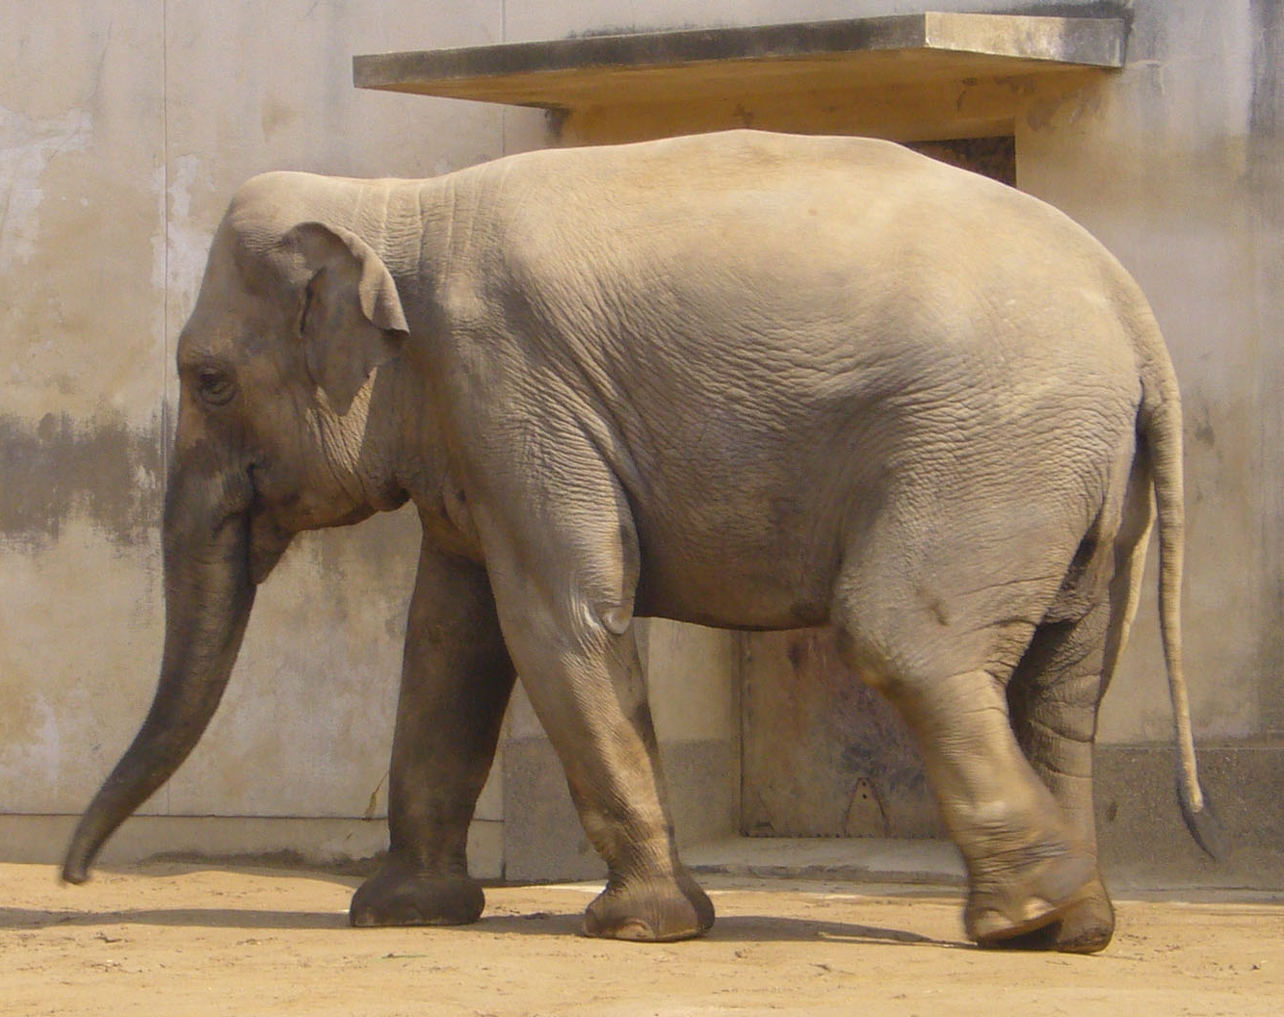
Elefant indian
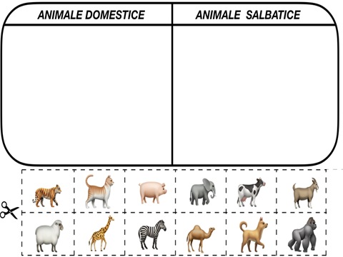Anexa 6
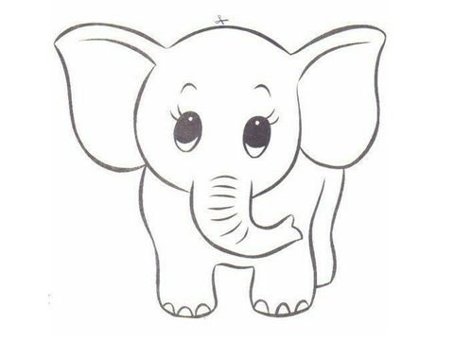Anexa 7
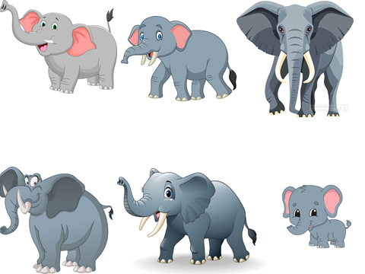Anexa 8

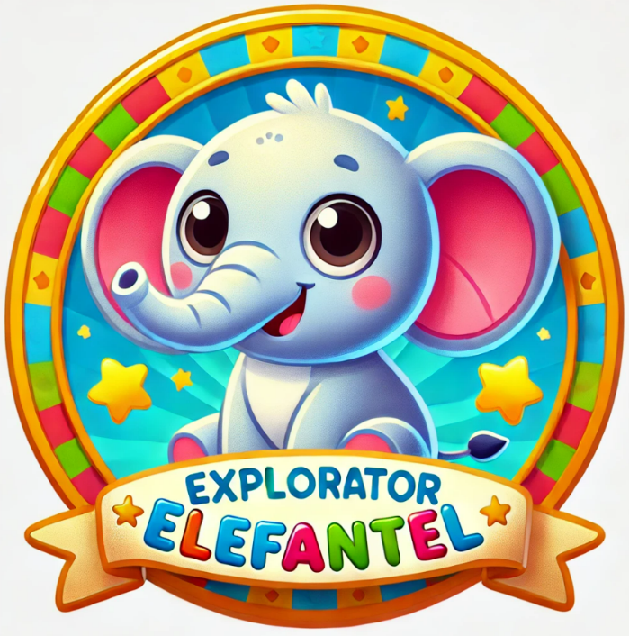
Anexa 9

